«Первый снег в группе Цыплята»
Для детей первый зимний снег - настоящее раздолье. После занятий мы с радость отправились на прогулку. Ребятишки с визгом носились вокруг, увязая в сугробах и падая в мягкую снежную подушку, строили снеговиков, играли в снежки, катались с горки, подставляли лицо и руки к падающим снежинкам.
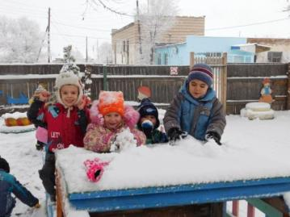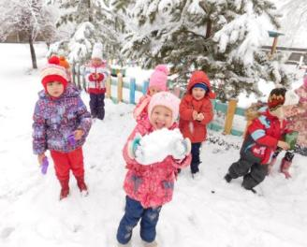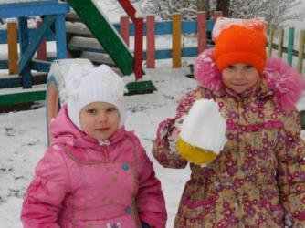
Неделя опытов в группе «Цыплята»
От природы дети очень любознательны. Чтобы показать окружающий мир в условиях, доступных детям, можно лишь в его небольшом проявлении. По этому в нашей группе проводятся различные опытно- экспериментальные досуги такие как:
«Опыт мыльные пузыри»

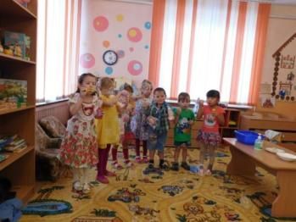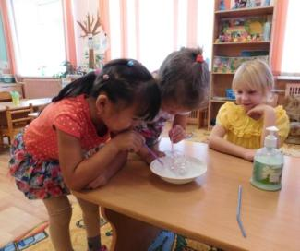

«Опыт Что мы знаем о воде?»
В гости к детям приходила капелька вместе с которой дети проводили опыты, в которых узнали о свойствах и состоянии воды. После экспериментирования дети играли в подвижную игру «Ходят капельки по кругу»
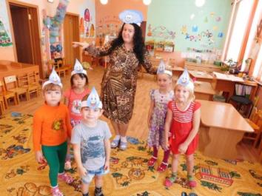
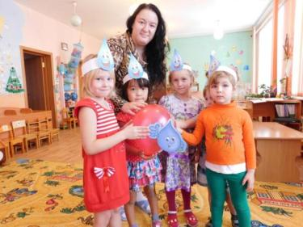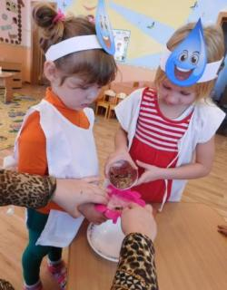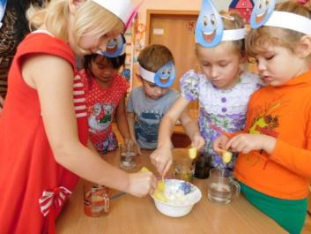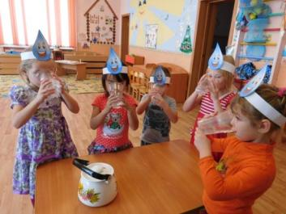

2 Ноября наши дети отправились в путешествие «В страну дорожных знаков»
Это путешествие помогло детям закрепить представления о правилах поведения на улице; знакомить с дорожными знаками; формировать навыки поведения на проезжей части.
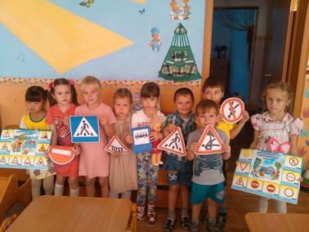
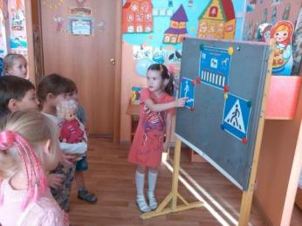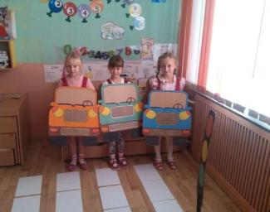

Так же в нашей группе «Цыплята» проводятся дни коллективного хозяйственно-бытового труда. Где дети учатся трудится в коллектива сверстников; так же такие дни формируют у детей положительное отношение к труду.
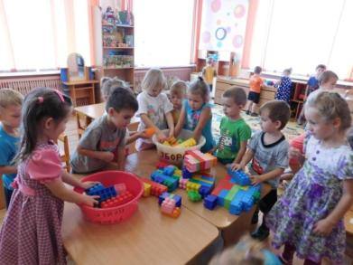
В ноябре дети нашего театрального кружка «Говорушки» формировали навыки в инсценировке, учились подражать персонажем из сказок и игр.
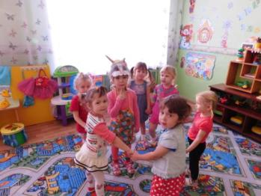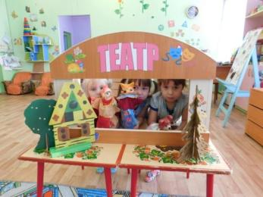
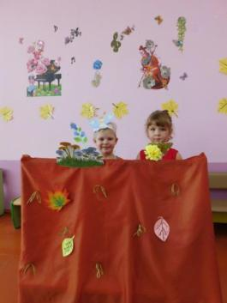

В группе «Подсолнушки» в ноябре была проведена сюжетно ролевая игра «Магазин» Целью данной игры является формирование у детей умения играть в сюжетно-ролевую игру с ознакомлением профессией продавца.
Магазин наш просто класс, будем ждать всегда мы Вас!
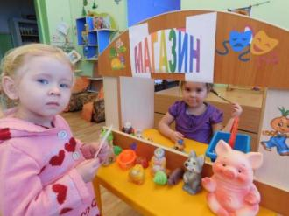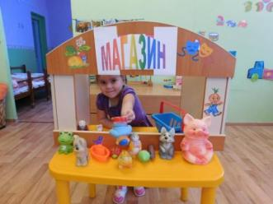

Для профилактики гриппа и ОРВИ, родителям группы «Подсолнушки» было предложено принести лук. Одна луковица начала прорастать, детей это заинтересовало. Почему? Как растёт лук? Где корешки? Вот мы и решили вместе с детьми посадить лук.Теперь наши дети, умеют сажать лук и ухаживать за ним,знают о пользе лука.
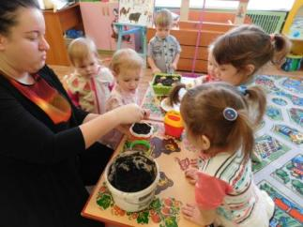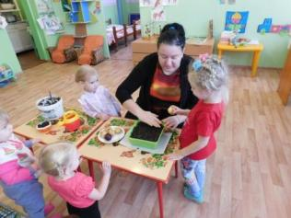
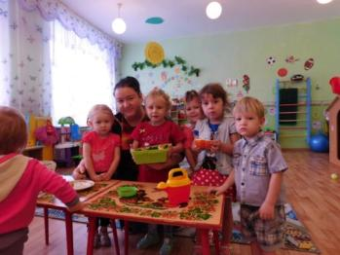
Так же в нашей группе «Подсолнушки» проводятся дни труда в природном уголке. В один из таких дней к детям в гости приходил зайка дети с радостью помогали ухаживать за цветком, протирая лепестки, рыхля почву а так же поливали.
